**การมีส่วนร่วมของบุคคลภายนอกผ่านการประชาคมหมู่บ้าน**

เทศบาลตำบลแวง อำเภอโพนทอง จังหวัดร้อยเอ็ด โดยคณะผู้บริหารและพนักงาน ลงพื้นที่ดำเนินการจัดประชุมประชาคมหมู่บ้าน เพื่อปรับปรุงแผนพัฒนาศูนย์เด็กเล็ก แห่งใหม่ ประจำปีงบประมาณ พ.ศ. 2565 ภายในเขตพื้นที่เทศบาลตำบลแวง เพื่อรับฟังปัญหาความต้องการและแนวทางการพัฒนาของแต่ละหมู่บ้าน ผ่านการใช้แผนพัฒนาหมู่บ้านเป็นเครื่องมือในการพัฒนาตลอดจนบูรณาการดำเนินงานร่วมกันอย่างมีส่วนร่วมในทุกระดับอันไปสู่การจัดทำแผนพัฒนาท้องถิ่นที่มีประสิทธิภาพ ทั้งนี้ เทศบาลตำบลแวง ได้ลงพื้นที่ประชุมประชาคมหมู่บ้าน ประกอบด้วยหมู่ 8 และ หมู่ ๑2 วันที่ ๑๗ พฤศจิกายน ๒๕๖4

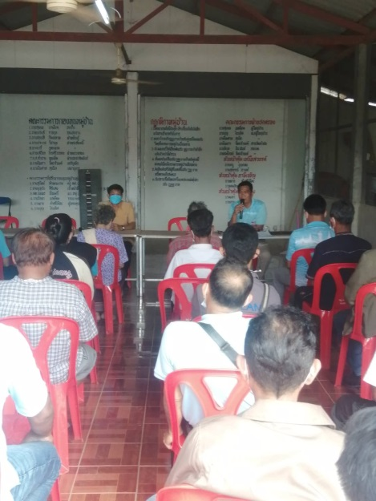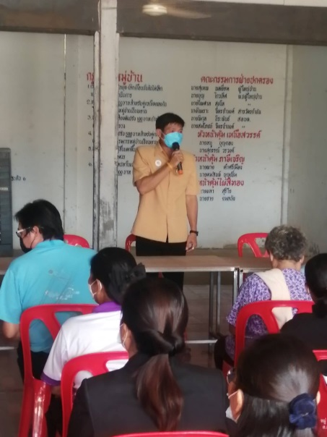http://www.wang101.go.th/upload/file/20220429095038File.pdf

